**B题-无线可充电传感器网络充电路线规划**

**一、背景介绍**

  随着物联网的快速发展，无线传感器网络WSN（Wireless Sensor Network）在生活中的应用也越来越广泛。无线传感器网络中包括若干传感器（Sensors）以及一个数据中心（Data Center）。传感器从环境中收集信息后每隔一段时间将收集到的信息发送到数据中心。数据中心对数据进行分析并回传控制信息。

  影响WSN生命周期最重要的一个因素是能量。想要让WSN能够持续不断地运转，就必须持续为WSN提供能量。提供能量的方式之一是能量收集（Energy Harvesting），通过利用太阳能或风能等环境能源让传感器自行从环境中汲取能量以维持其运作。然而这种方式提供的能量不但不稳定，而且太过于依赖环境，一旦环境达不到条件，WSN无法从环境中汲取能量自然也就无法运转。提供能量的另外一种方式是电池供电，并利用移动充电器定期为传感器的电池补充能量，从而源源不断地为WSN提供稳定的能量使其正常运转。通过这种方式供电的网络也被称为无线可充电传感器网络WRSN（wireless Rechargeable Sensor Network）。

二、问题描述

   无线可充电传感器网络包括三个部分：一个数据中心DC（Data Center）、若干传感器（Sensors）、一个或多个移动充电器MC（Mobile Charger）。

   数据中心和若干传感器分布在一个二维空间中，如下图所示（虚线箭头表示数据中心与传感器之间、传感器与传感器之间均存在一条路径互相连通；实线箭头表示MC的充电路线）。

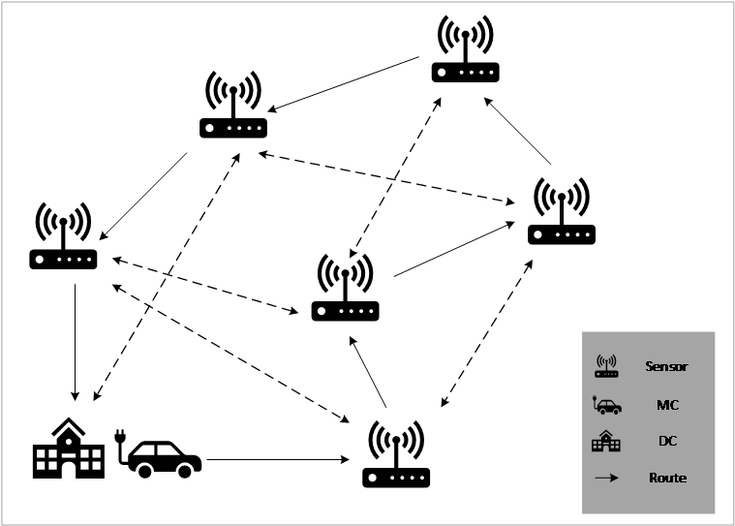

  在该系统中，传感器从环境中收集信息并将收集到的信息传递给数据中心。当一个传感器的电量低于一个阈值时便无法进行正常的信息采集工作，为了让WRSN正常运转，移动充电器需要定期为传感器进行充电以避免其电量低于阈值。移动充电器从数据中心出发，以**固定的速度**依次经过每个传感器，在每个传感器处停留一段时间并以**固定的充电速率**为传感器充电，直到为所有传感器充电完成之后返回数据中心。每个传感器都有特定的能量消耗速率，以及固定的电池容量。移动充电器的能量消耗主要有两个方面：一是为传感器节点充电所导致的正常的能量消耗；另外一方面则是移动充电器在去为传感器充电的路上的能量消耗。为了减小移动充电器在路上的能量消耗，需要合理地规划移动充电器的充电路线。请考虑以下问题：

1.若给出每个节点的经纬度（见附件1），请考虑当只派出一个移动充电器时，如何规划移动充电器的充电路线才能最小化移动充电器在路上的能量消耗。

2.若给出每个节点的经纬度、每个节点的能量消耗速率（见附件2），并假设传感

器的电量只有在高于f(mA)时才能正常工作，移动充电器的移动速度为v(m/s)、移动充电器的充电速率为r（mA/s），在只派出一个移动充电器的情况下，若采用问题1）规划出来的充电路线，每个传感器的电池的容量应至少是多大才能保证整个系统一直正常运行（即系统中每个传感器的电量都不会低于f（mA））？

3.若给出每个节点的经纬度、每个节点的能量消耗速率（同见附件2），并假设传感器的电量只有在高于f(mA)时才能正常工作，移动充电器的移动速度为v(m/s)、移动充电器的充电速率为r（mA/s），但为了提高充电效率，同时派出4个移动充电器进行充电，在这种情况下应该如何规划移动充电器的充电路线以最小化所有移动充电器在路上的总的能量消耗？每个传感器的电池的容量应至少是多大才能保证整个系统一直正常运行？